Правила здорового образа жизн  Заниматься физической культурой, хотя бы 30 мин в день.  Рационально питайтесь. Ешьте больше пищи, содержащей клетчатку и цельные зерна, и меньше – пищу, содержащую сахар и приготовленную из пшеничной муки.  Избегайте избыточного веса, старайтесь не ужинать позднее 6 часов вечера. Питайтесь не реже 3 раз в день.  В течение дня пейте больше жидкости. К тому же это благотворно сказывается на состоянии кожи, позволяя продлить ее молодость.  Соблюдайте режим дня. Ложитесь и вставайте в одно и то же время. Это самый простой совет выглядеть красивым, здоровым и отдохнувшим.  Будьте психологически уравновешены. Не нервничайте.  Закаливайте свой организм.  Не курите, не злоупотребляйте алкоголем и другими вредными привычками. |  | Здоровье – это самое дорогое, самый драгоценный дар, который получил человек от природы!  Доброе здоровье обеспечивает нам долгую и активную жизнь, способствует выполнению наших планы, преодолению трудностей, дает возможность успешно решать жизненные задачи.  Здоровье бывает разным  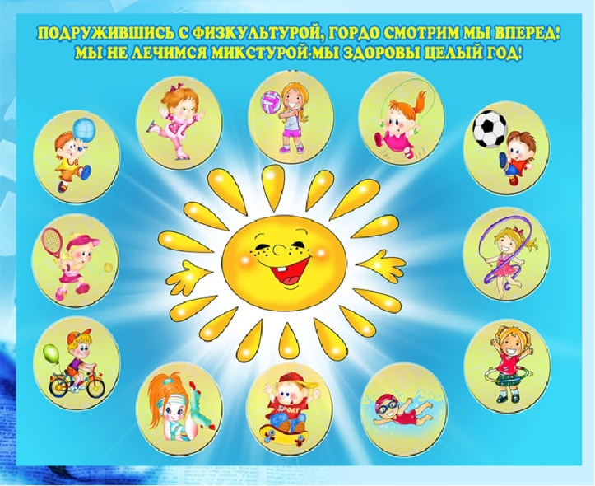  МДОУ «Детский сад №1» |  | Здоровье-это самое дорогое!  Все здоровые люди любят жизнь. Генрих Гейне
Хорошо здоровым быть!  Соков надо больше пить!  Гамбургер забросить в урну,  И купаться в речке бурной!!!  Закаляться, обливаться,  Спортом разным заниматься!  И болезней не боясь,  В тёплом доме не таясь,  По Земле гулять свободно,  Красоте дивясь природной!!!  Вот тогда начнёте жить!  ЗдОрово здоровым быть!!! |  | Здоровье  Купить можно много:  Игрушку, компьютер,  Смешного бульдога,  Стремительный скутер,  Коралловый остров  (Хоть это и сложно),  Но только здоровье  Купить невозможно.  Оно нам по жизни  Всегда пригодится.  Заботливо надо  К нему относиться.  (А. Гришин ) |  | Быть здоровым — это модно!  Дружно, весело, задорно  Становитесь на зарядку.  Организму — подзарядка!  Знают взрослые и дети  Пользу витаминов этих:  Фрукты, овощи на грядке —  Со здоровьем все в порядке!  Также нужно закаляться,  Контрастным душем обливаться,  Больше бегать и гулять,  Не лениться, в меру спать!  Ну а с вредными привычками  Мы простимся навсегда!  Организм отблагодарит —  Будет самый лучший вид!  